**Лабораторна робота № 9**

**Web-програмування**

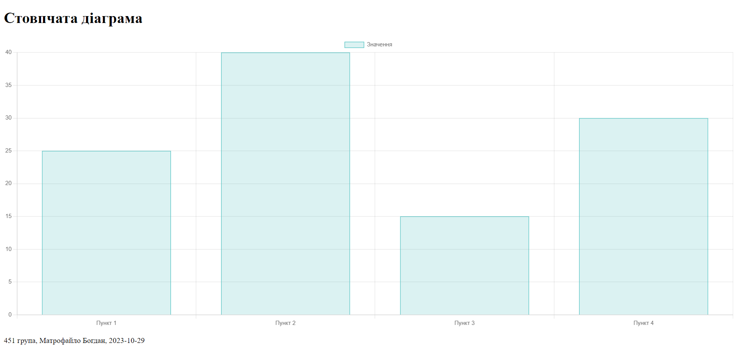

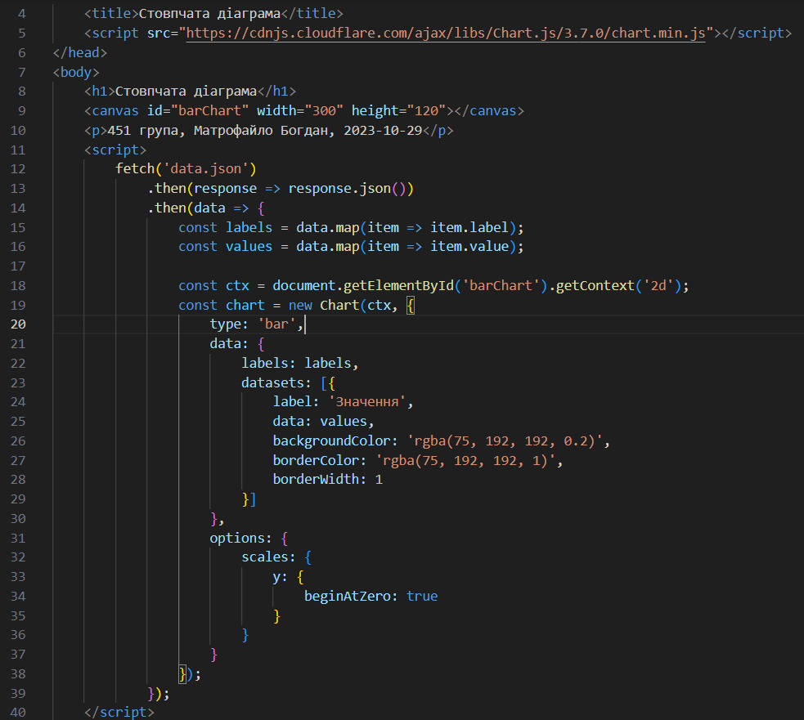

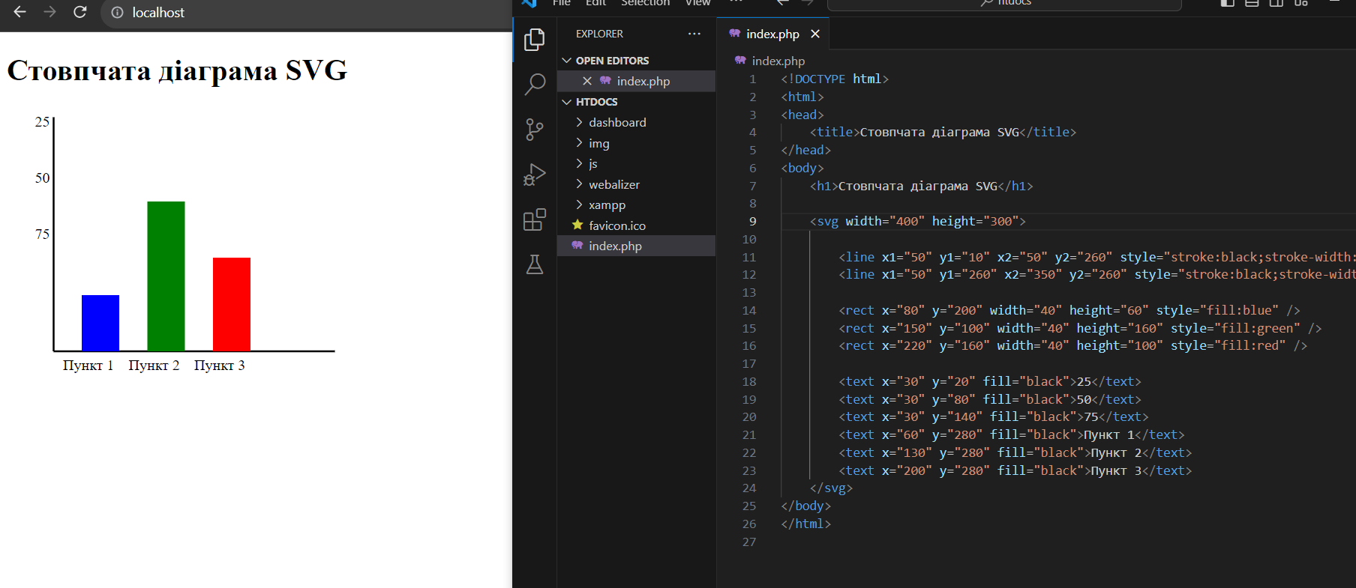

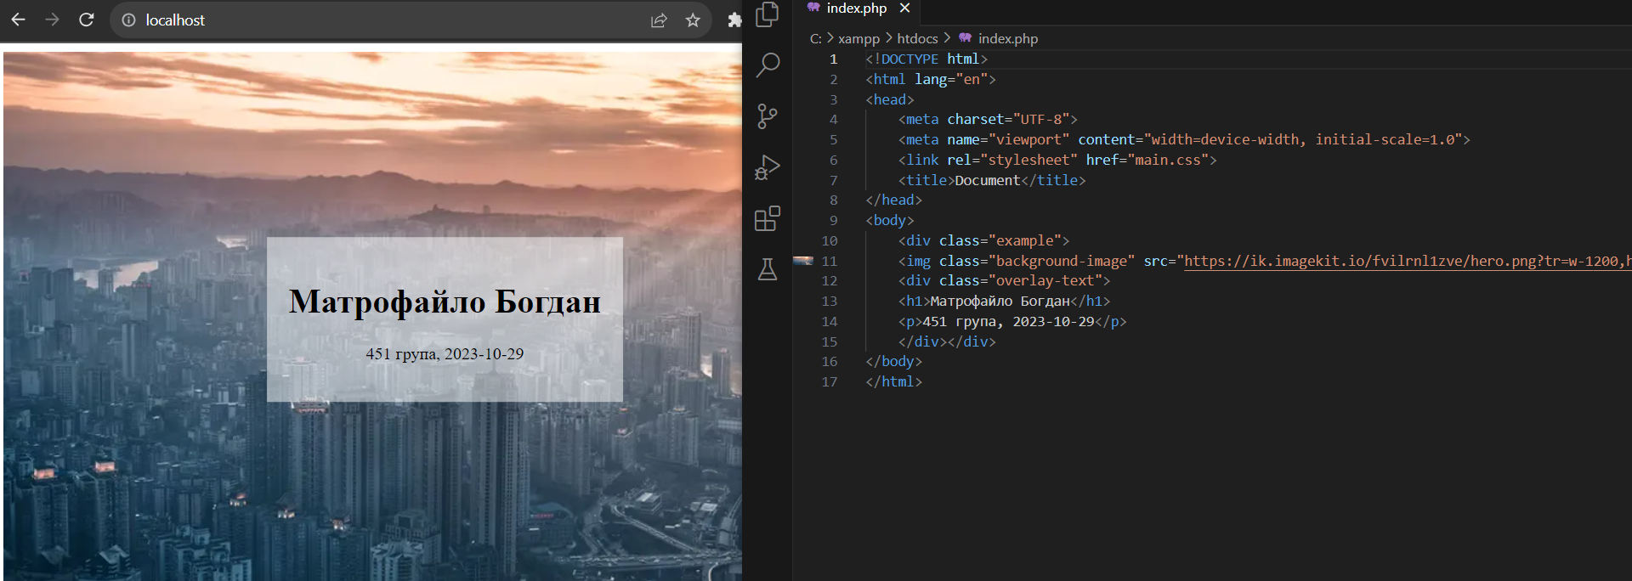

**Контрольні питання**

1. Для чого використовується бібліотека GD?

Бібліотека GD (Graphics Draw) використовується для роботи з графікою, створення та редагування зображень у програмах, написаних на мові програмування PHP. Вона дозволяє створювати, редагувати, і обробляти растрові зображення, які можуть використовуватися для генерації зображень на веб-сторінках або в інших медіа-продуктах.

2. Які відмінності між бібліотеками GD та GD2?

GD і GD2 - це різні версії бібліотеки GD:

GD1: Ця версія має обмежені можливості порівняно з GD2. Вона підтримує базовий функціонал роботи з растровими зображеннями, але не має підтримки GIF-зображень та інших функцій, які є в GD2.

GD2: GD2 включає усі можливості GD1, а також розширені можливості для роботи з растровими зображеннями. Вона підтримує багато форматів зображень, таких як JPEG, PNG, GIF, і інші, що робить її більш потужною для обробки та генерації графіки.

3. Яким чином можна зберегти зображення на диск?

Для збереження зображення на диск у бібліотеці GD ви можете використовувати функцію imagejpeg для JPEG-зображень, imagepng для PNG-зображень та imagegif для GIF-зображень. Ці функції зберігають створене зображення в файл на сервері.

4. Яким чином зчитати зображення з диску для редагування?

Щоб зчитати зображення з диску для редагування у бібліотеці GD, ви можете використовувати функцію imagecreatefromjpeg для JPEG-зображень, imagecreatefrompng для PNG-зображень та imagecreatefromgif для GIF-зображень. Ці функції створюють об'єкт-зображення, який можна подальше редагувати.

5. Яким чином повернути зображення у HTTP-відповідь?

Щоб включити зображення в HTTP-відповідь у бібліотеці GD, вам потрібно використовувати відповідні функції для виведення зображення на сторінку. Наприклад, ви можете використовувати header('Content-Type: image/jpeg') для JPEG-зображень та функцію imagejpeg для відправки зображення на веб-сторінку. Потім ви виводите зображення за допомогою imagejpeg.

6. Що таке SVG?

SVG (Scalable Vector Graphics) - це формат векторної графіки, який описує зображення за допомогою векторів (геометричних об'єктів, таких як лінії, криві, кола), а не пікселів. Він дозволя